Что нужно знать застрахованным о компании «СОГАЗ-Мед»

Страховая компания «СОГАЗ-Мед» - крупнейший страховщик по ОМС в России. На территории Архангельской области в СОГАЗ-Мед застраховано более 825 тыс. граждан.

Что делает страховая медицинская компания для своих застрахованных? Об этом мы узнали у Шадриной Елены Павловны директора Архангельского филиала СОГАЗ-Мед.

- Елена Павловна, расскажите, что из себя представляет компания «СОГАЗ-Мед»?

- Свою деятельность страховая компания «СОГАЗ-Мед» ведёт с 1998 года, в то время медицинское страхование в России только зарождалось. На сегодня компания является крупнейшей страховой медицинской организацией России в сфере ОМС и имеет 23-летний опыт успешной работы. Общее количество застрахованных СОГАЗ-Мед составляет более 42 млн человек, проживающих в 56 регионах РФ и г. Байконур, и соответствует 29,3%* застрахованных по ОМС в России граждан.
На протяжении уже многих лет компании «СОГАЗ-Мед» присваивается наивысший уровень оценки рейтингового агентства «Эксперт РА». В 2020 году агентство подтвердило рейтинг надежности и качества услуг страховой компании «СОГАЗ-Мед» на уровне «А++» (наивысший по применяемой шкале уровень надежности и качества услуг в рамках программы ОМС).
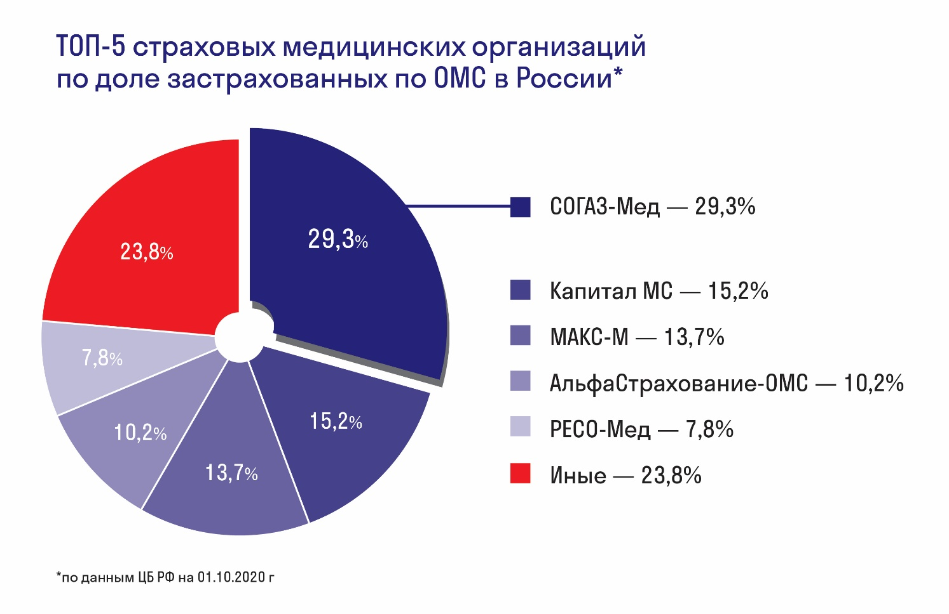

- Как помогает СОГАЗ-Мед своим застрахованным? Ставите ли Вы в приоритет защиту прав граждан в системе ОМС, как это происходит и много ли людей обращаются за помощью?

- Застрахованные обращаются за помощью по вопросам порядка и качества оказания медпомощи, организации работы медицинских организаций (в том числе и в условиях пандемии), а также по вопросам взимания медицинскими организациями денежных средств за бесплатные услуги, предусмотренные в рамках ОМС. Например, в 2020 году общее количество обращений к страховым представителям СОГАЗ-Мед (включая обращения, поступившие в контакт-центр компании) по вопросам защиты прав по ОМС, составило более 1,6 млн. При необходимости, мы оказываем юридическую помощь застрахованным.
Для обращения застрахованному лицу достаточно позвонить по номеру круглосуточного контакт-центра компании 8-800-100-07-02 (звонок по России бесплатный), оставить обращение на сайте www.sogaz-med.ru или обратиться в ближайший офис СОГАЗ-Мед. Для удобства застрахованных филиалом открыты пункты выдачи полисов на территории Архангельской области общее количество составляет 24. Также для связи с нами в медицинских организациях установлено 10 СОГАЗ-фонов, это помогает застрахованным получить помощь страховых представителей по вопросам ОМС в режиме реального времени.

- Что входит в задачи страховых представителей и какую подготовку проходят специалисты?

- Основная задача страховых представителей – сопровождение застрахованных граждан на всех этапах оказания им медицинской помощи, в том числе при прохождении профилактических мероприятий. Для качественного выполнения этих функций страховые представители СОГАЗ-Мед проходят обучение и повышают свою квалификацию в ведущих медицинских учебных заведениях страны, на различных тренингах, лекциях, семинарах, в том числе на базе собственного корпоративного учебного центра. Права застрахованных СОГАЗ-Мед в данный момент защищают 2,3 тыс. страховых представителей 1, 2 и 3 уровней.
Благодаря персональному подходу страховых представителей к каждому обращению застрахованных, граждане могут быть уверены в получении необходимой помощи в системе ОМС своевременно и качественно.

- Страховые представители только помогают в случае возникновения сложностей или выполняют еще какие-либо функции?

- Кроме реагирования на обращения страховые представители выполняют функцию информирования застрахованных. Страховая компания в системе ОМС должна сопровождать своих застрахованных и проводить информирование о доступных для граждан медицинских услугах, в том числе о необходимости прохождения профилактических мероприятий. Страховая компания «СОГАЗ-Мед» информирует застрахованных о правах и актуальных темах системы ОМС с помощью индивидуальных рассылок и публичного оповещения в СМИ, а также путем распространения полиграфических информационных материалов. Так, например, сотрудники Архангельского филиала в 2020 году активно участвовали в мероприятиях. Проводили информационные встречи в образовательных, дошкольных учреждениях по вопросам системы обязательного медицинского страхования, о работе страховых представителей, о порядке оказания медицинской помощи и сроках ее ожидания. Участвовали в семинаре на тему «О реализации в 2020 году территориальной программы государственных гарантий бесплатного оказания гражданам медицинской помощи в Архангельской области и тарифного соглашения в сфере ОМС Архангельской области»; в итоговой коллегии министерства здравоохранения региона на тему «Об итогах деятельности за 2019 год и перспективах развития системы здравоохранения Архангельской области»; в заседаниях Координационного совета; в мероприятии «Автобус здоровья», целью которого является проведение медицинских обследований жителей.

- А можете уточнить, сколько сообщений СОГАЗ-Мед отправляет своим застрахованным и с какой именно информацией?

- За 2020 год компания «СОГАЗ-Мед» проинформировала более 22,2 млн застрахованных о необходимости диспансерного наблюдения, о возможности прохождения профилактических мероприятий, о профилактике здоровья в рамках эпидемиологической ситуации, а также по вопросам оформления полисов ОМС. В том числе, при помощи смс, viber и e-mail было проинформировано 15,7 млн застрахованных. Сотрудники компании совершили более 1,5 млн телефонных звонков с целью информирования застрахованных, а почтовых отправлений застрахованным гражданам было адресовано более 5 млн.

- Какой результат дают эти информационные рассылки?

- Получая достоверную информацию о своих правах и возможностях в системе ОМС, а также напоминания о возможности прохождения тех или иных обследований, застрахованные начинают более ответственно относиться к своему здоровью и предпочитают посетить врача в целях профилактики, а не лечения. Это важный аспект в формировании ответственного отношения граждан к своему здоровью, способный оказать влияние на продолжительность жизни.

- Повлияла ли пандемия на СОГАЗ-Мед?
- В условиях пандемии мы оперативно перестроили свою работу. Провели дополнительное обучение страховых представителей всех уровней, в том числе контакт-центра. Филиалы СОГАЗ-Мед в различных регионах страны сотрудничали с волонтерскими организациями, оказывали посильную помощь не только застрахованным, но и медицинскому персоналу. Этот период показал, что компания успешно справляется с поставленными задачами в любых условиях.

В течение длительного времени страховая медицинская организация «СОГАЗ-Мед» занимает лидирующие позиции в сфере обязательного медицинского страхования. За 23 года успешной работы компания проявила себя, как надёжный защитник и помощник застрахованных. Если у вас возникли вопросы, связанные с получением медицинской помощи в системе ОМС или качеством оказания медицинских услуг, обращайтесь к страховым представителям СОГАЗ-Мед.

